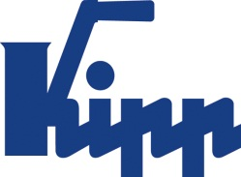

Tisková zpráva Sulz am Neckar, srpen 2017

Maximální kompatibilita

UNI lock upínací technika spoří čas pro vybavení

Společnost HEINRICH KIPP WERK nabízí více upínacích systémů, které jsou mezi sebou kompatibilní. Příkladem je 5-osý modulový systém UNI lock kombinovaný s upínacím systémem nulového bodu UNI lock.

Katalog KIPP Spanntechnik zahrnuje množství systémů a komponet, které jsou koncipovány modulárně. Mezi sebou je lze libovolně kombinovat.
Dva z těchto systémů s označením „UNI lock“ se ideálně doplňují. Pomocí kombinace „upínacího systému nulového bodu “ a „5-osého modulového systému“ lze proto realizovat vysoce efektivní využití stroje.

Strojní stůl je vybaven upínacím systémem nulového bodu. Během několika sekund lze vyměnit upínací systémy KIPP, jakož i 5-osý modulový systém nebo dokonce 5-osý upínač.

Nasazený 5-osý modulový systém se výborně hodí pro 5-stranné obrábění komplexních obrobků malých a středních velikostí. Obrobky lze upnout buď na
5-osý modulový systém nebo přímo na upínací systém nulového bodu. Neproduktivní vedlejší časy, jako např. změna upnutí nebo vyrovnání obrobku kompletně odpadají.

Reprodukční přesnost obou systémů jsou v rozsahu od 0,005 mm. Centrálním prvkem je upínací čep, který se používá průběžně pro všechny upínací systémy. Díky velkému výběru čepů, lze upnout téměř každý libovolný obrobek. Upínací čepy se zajistí tvarově pomocí upínacích prvků.

5-osý modulový systém od společnosti KIPP není díky rozšíření k dostání jen v systémové velikosti 80 mm, ale také v systémové velikosti 50 mm. Oba lze v upnutí pod sebou kombinovat. Tím vyplynou další různé možnosti upevnění obrobků.
Přednosti systému velikosti 50 mm: 5-stranné obrábění malých obrobků beze švů lze pak provést optimálně. Přitom je upínací síla až 10 kN.

Znaky s mezerami:
Nadpis: 48 znaků
Pre-head: 23 znaků
Text: 1.660 znaků
Celkově: 1.731 znaků

HEINRICH KIPP WERK KG
Stefanie Beck, Marketing
Heubergstraße 2
72172 Sulz am Neckar

Telefon: +49 7454 793-30
E-mail: stefanie.beck@kipp.com

Další informace a tiskové fotografie
Viz: www.kipp.cz, region: Německo, rubrika: News/Pressebereich

Foto

UNI lock upínací technika spoří čas pro vybavení.  Foto: KIPP  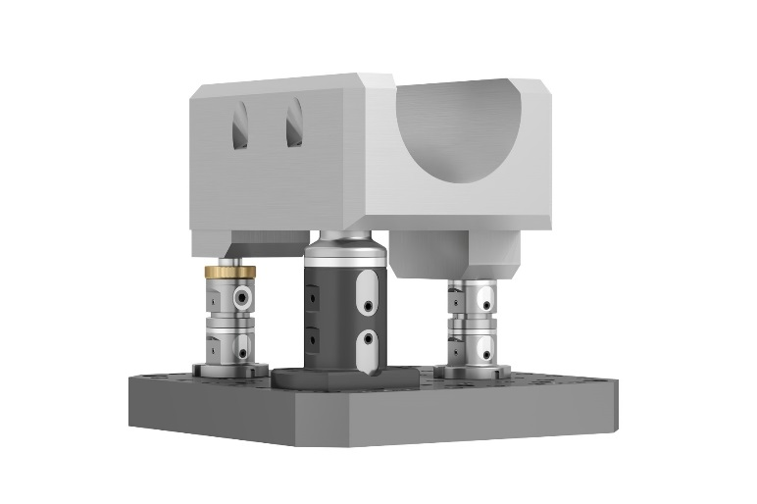 | Obrazový soubor:  KIPP-Werkstückspannung-UNI lock-01.jpg

5osý modulární systém UNI lock.  Foto: KIPP  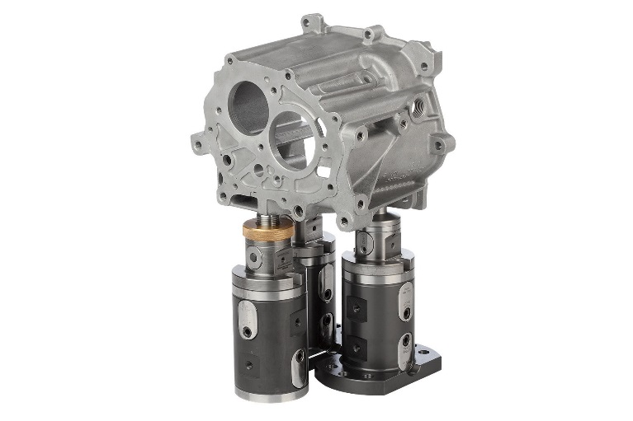 | Obrazový soubor:  KIPP-Werkstückspannung-UNI lock-02.jpg

Práva k obrázkům: Schváleno pro zveřejnění v odborných médiích bez licenčních poplatků a nároků na honorář.
S prosbou o uvedení zdroje a dokladu.

